ผลการปฏิบัติ
งานสืบสวน
1. การปิดล้อมตรวจค้น ประจำเดือน ธันวาคม 2567
1.1 การปิดล้อมตรวจค้น จำนวน 2 ครั้ง
( มีผลการจับกุมจากการปิดล้อม จำนวน 2 คดี ผู้ต้องหา จำนวน 2 คน )
๑.๒ มีการเก็บ DNA จำนวน 5 ราย
2. ผลการจับกุมทั้งหมด ประจำเดือน ธันวาคม 2567
2.1 จับกุม จำนวน 6 คดี
2.2 แยกเป็นคดีอาญา 5 กลุ่ม ดังนี้
6.2.2.1 กลุ่มที่ 1 จำนวน - คดี
6.2.2.2 กลุ่มที่ 2 จำนวน - คดี
2.2.3 กลุ่มที่ 3 จำนวน - คดี
2.2.4 กลุ่มที่ 4 จำนวน - คดี
2.2.5 กลุ่มที่ 5 จำนวน 8 คดี
(จับกุมยาเสพติด จำนวน 5 คดี (ผตห.5 ราย) , จับกุม อาวุธปืน 1 คดี )
3. สรุปการดำเนินการจับกุมบุคคลตามหมายจับ
3.1 หมายจับทั้งหมด จำนวน - หมาย
3.2 ดำเนินการจับกุมแล้ว จำนวน - หมาย
3.๓ เดือน ธันวาคม 2567 มีผลการจับกุมตามหมาย จำนวน - หมาย
3.3.๑ จับกุมหมายจับค้างเก่าของ สภ.แม่สลิด จำนวน - หมาย
3.3.๒ จับกุมหมายจับต่างพื้นที่ จำนวน - หมาย
3.3.๓ จับกุมตามหมายจับของศาล จำนวน - หมาย
6.3.๔ สรุปยอดหมายคงเหลือของ สภ.แม่สลิด จำนวน - หมาย
3.๔.๑ หมายจับสมบูรณ์ จำนวน - หมาย
3.๔.๒ หมายจับไม่สมบูรณ์ จำนวน - หมาย
4. บุคคลพ้นโทษ / พักโทษ
4.1 จำนวนบุคคลพ้นโทษทั้งหมด จำนวน ราย
4.2 ดำเนินติดตามพฤติกรรมแล้ว จำนวน 7 ราย
4.3 คงเหลือ จำนวน - ราย

ผลการปฏิบัติ
งานสืบสวน
21 ธ.ค. 2567
เมื่อวันที่ 21 ธ.ค.67 เวลา 09.00 น. ชุดสืบสวน สภ.แม่สลิด นำโดย ร.ต.อ.นิวุฒิ คำบุญเรือง รองสวป.สภ.แม่สลิด, ส.ต.ท.นวมินทร์ วิลัยศร ผบ.หมู่(ป.) สภ.แม่สลิด ,ส.ต.ต.ธนวัตร อึ๊กโท๊ะ ผบ.หมู่(ป.) สภ.แม่สลิด และส.ต.ต.ธนวัฒน์ ปานทับ ผบ.หมู่(ป.) สภ.แม่สลิด ได้มีการจับกุมตัวผู้ต้องหา “มียาเสพติดให้โทษประเภท ๑ (เมทแอมเฟตามีน)ไว้ในครอบครองโดยผิดกฎหมาย,เสพยาเสพติดให้โทษประเภท๑(เมทแอมเฟตามีน)โดยผิดกฎหมาย” จำนวน 1 ราย 1 คน

พร้อมด้วยของกลาง
- ยาเสพติดให้โทษ ประเภทที่ 1 (ยาบ้า) จำนวน 4 เม็ด 3 ชิ้น ยาบ้าลักษณะกลมแบนสีแดงด้านหนึ่งผิวเรียบ อีกด้านมีภาษาอังกฤษ wy ประทับอยู่ จำนวน 4 เม็ด 3 ชิ้น ใส่ไว้ในขวดพลาสติกแบบมีฝาปิดสีเหลืองอยู่ในกระเป๋าเสื้อข้างซ้ายที่ผู้ต้องหาใส่อยู่


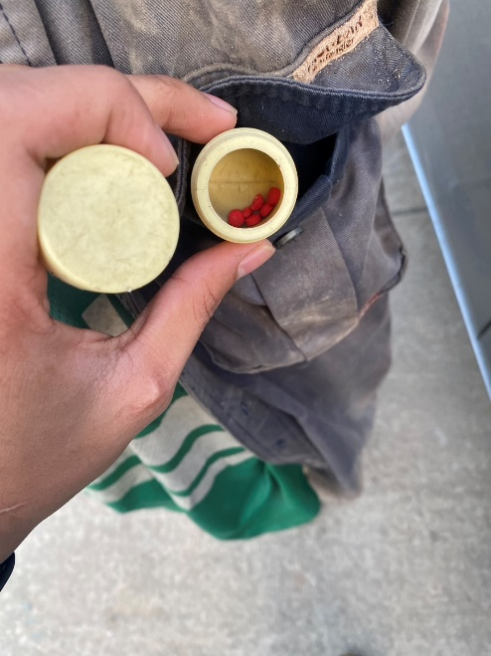

ผลการปฏิบัติ
งานสืบสวน
29 ธ.ค. 2567
เมื่อวันที่ 29 ธ.ค.67 เวลา 18.00 น. ชุดสืบสวน สภ.แม่สลิด นำโดย ร.ต.อ.นิวุฒิ คำบุญเรือง รองสวป.สภ.แม่สลิด, ส.ต.ท.นวมินทร์ วิลัยศร ผบ.หมู่(ป.) สภ.แม่สลิด ,ส.ต.ต.ธนวัตร อึ๊กโท๊ะ ผบ.หมู่(ป.) สภ.แม่สลิด และส.ต.ต.ธนวัฒน์ ปานทับ ผบ.หมู่(ป.) สภ.แม่สลิด ส.ต.ท.กิตติธัช ปันทะนัน ,ส.ต.ต.ทรงกรต วงค์ไชย และ ส.ต.ต.จารุกิตติ์ พิมเสน ได้มีการจับกุมตัวผู้ต้องหา “มียาเสพติดให้โทษประเภท ๑ (เมทแอมเฟตามีน) ไว้ในครอบครองโดยผิดกฎหมาย ,เสพยาเสพติดให้โทษประเภท ๑ (เมทแอมเฟตามีน)โดยผิดกฎหมาย” จำนวน 1 ราย 1 คน

พร้อมด้วยของกลาง
- ยาเสพติดให้โทษ ประเภทที่ 1 (ยาบ้า) จำนวน 81 เม็ด ยาบ้าลักษณะกลมแบน สีแดง ด้านหนึ่งผิวเรียบ อีกด้านมีภาษาอังกฤษ wy ประทับอยู่ จำนวน 81 เม็ด และยาบ้าลักษณะกลมแบน สีเขียว 1 ชิ้น บรรจุอยู่ในถุงพลาสติกสีชมพูแบบรูดเปิด-ปิด ใส่ไว้ในกล่องโลหะ ซุกซ่อนไว้ในกระเป๋าย่ามที่ผู้ต้องหาสะพายอยู่
- อาวุธปืนแก๊ปยาวประจุปากประกอบขึ้นเอง (ปืนแก๊ป) วางไว้บริเวณเพิกพักที่เกิดเหตุ
จำนวน 1 กระบอก

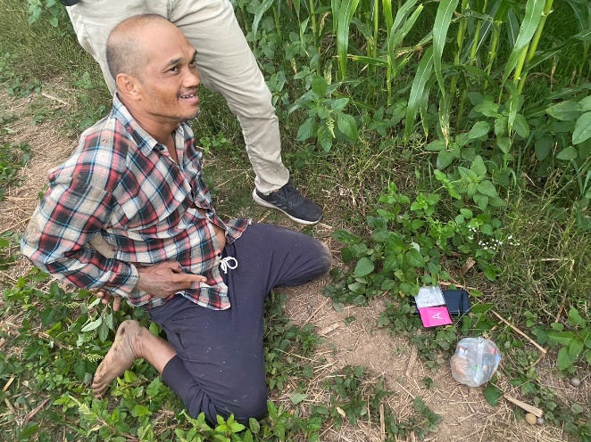


ผลการปฏิบัติ
งานสืบสวน
17 ธ.ค. 2567
เมื่อวันที่ 17 ต.ค.67 เวลา 11.00 น. ชุดสืบสวน สภ.แม่สลิด นำโดย ร.ต.อ.นิวุฒิ คำบุญเรือง รองสวป.สภ.แม่สลิด, ส.ต.ท.นวมินทร์ วิลัยศร ผบ.หมู่(ป.) สภ.แม่สลิด ,ส.ต.ต.ธนวัตร อึ๊กโท๊ะ ผบ.หมู่(ป.) สภ.แม่สลิด และส.ต.ต.ธนวัฒน์ ปานทับ ผบ.หมู่(ป.) สภ.แม่สลิด ได้มีการจับกุมตัวผู้ต้องหา“เสพยาเสพติด ให้โทษประเภท ๑ (เมทแอมเฟตามีน) โดยผิดกฎหมายและมีอาวุธปืนไว้ในความครอบครองโดยไม่ได้รับ
อนุญาต ” จำนวน 1 ราย 1 คน

พร้อมด้วยของกลาง
- อาวุธปืนแก๊ปยาวประจุปากประกอบขึ้นเอง (ปืนแก๊ป) ไม่มีหมายเลขทะเบียน จำนวน 1 กระบอก

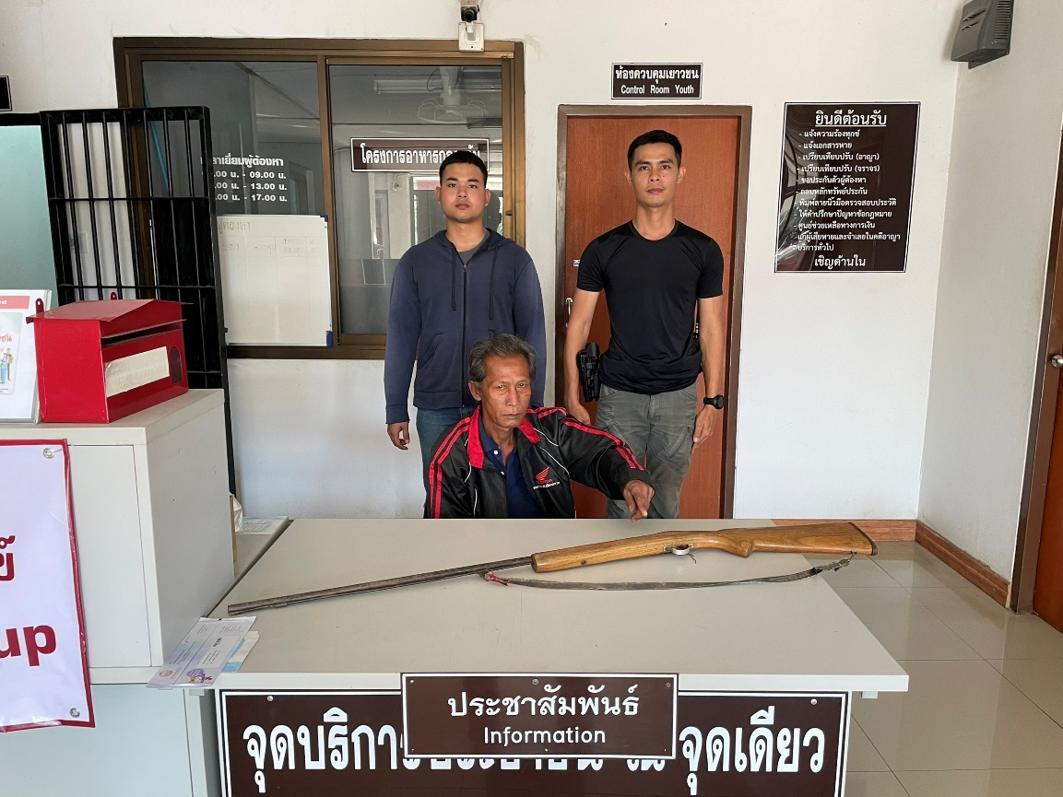

ผลการปฏิบัติ
งานสืบสวน
17 ต.ค. 2567
เมื่อวันที่ 17 ต.ค.67 เวลา 14.45 น. ชุดสืบสวน สภ.แม่สลิด นำโดย ร.ต.อ.นิวุฒิ คำบุญเรือง รองสวป.สภ.แม่สลิด, ส.ต.ท.นวมินทร์ วิลัยศร ผบ.หมู่(ป.) สภ.แม่สลิด ,ส.ต.ต.ธนวัตร อึ๊กโท๊ะ ผบ.หมู่(ป.) สภ.แม่สลิด และส.ต.ต.ธนวัฒน์ ปานทับ ผบ.หมู่(ป.) สภ.แม่สลิด ได้มีการจับกุมตัวผู้ต้องหา “เสพยาเสพติดให้โทษ ประเภท ๑ (เมทแอมเฟตามีน)โดยผิดกฎหมาย” จำนวน 2 ราย 2 คน

